https://www.gea.de/neckar-alb/neckar-erms_artikel,-gerd-schramms-letztes-lauffest-_arid,6303840.html
Dem GEA folgen & informiert bleiben Spendenlauf

Gerd Schramms letztes Lauffest
Dieses Jahr zugunsten des Kulturforums und des Luna-Filmtheaters in Metzingen
Von Thomas Füssel 01.08.2020 14:58
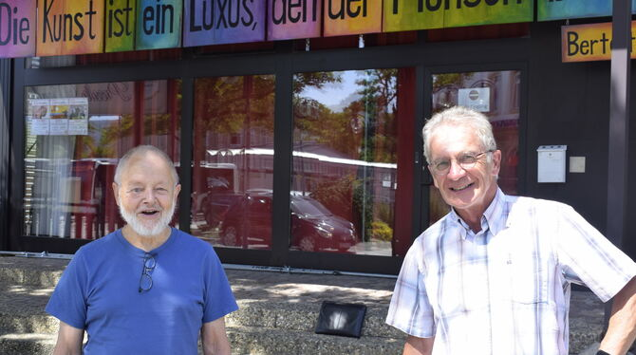Gerd Schramm und Harald Hug vor dem Kulturforum, für das zwei Drittel des Erlöses aus dem Spendenlauf bestimmt sind. FOTO: FÜSSEL
METZINGEN. Sozial engagiert war er schon immer. Er hat sich um Menschen gekümmert, die seiner Hilfe bedurften. Wie einst, als er regelmäßig einen im Rollstuhl sitzenden jungen Mann besuchte und dafür sorgte, dass der auch mal etwas anderes zu sehen bekam als die eigenen vier Wände. Überwiegend im Stillen hat er gewirkt. Gerd Schramm. Jetzt begibt er sich der 76-Jährige wieder auf »Betteltour«, wie er sagt, und organisiert in Metzingen zugunsten des Kulturforums und des Lunas für Sonntag, 13. September, seinen letzten Spendenlauf. Gerd Schramm hat Krebs.
Als Läufer ist er bekannt. 60 Marathons hat er in den Knochen, eine Zahl die ihn selbst kaum beeindruckt: »Das ist nicht besonders viel.« Stolz ist er dagegen auf die 14 Hundert-Kilometer-Läufe, die er zurückgelegt hat. Der Höhepunkt: deutscher Vizemeister mit der Mannschaft. Damals in Biel. Unermüdlich ist er gelaufen, regelmäßig hat er bis ins vergangene Jahr mehrmals wöchentlich trainiert. Langstrecke. Bis er auf der Rückreise von der Kieler Woche zusammenbrach und knapp einem multiplen Organversagen erlegen wäre. Diagnose Krebs. Der im vergangenen Jahr geplante 20. Spendenlauf musste ausfallen.
Inzwischen hat er sich wieder etwas erholt. Laufen kann er zwar nicht mehr. »Da bekomme ich unerträgliche Schmerzen.« Gehen geht dagegen noch gut. Jeden Tag ist er deshalb von seiner Wohnung in Metzingen unterwegs hoch zum Florian. Hin und zurück zehn Kilometer. »Ich soll mich bewegen, sagen die Ärzte.« Und ganz ohne Training, wenn’s auch »nur« Gehen ist, kommt er nun mal nicht aus. Bewegung als Lebenselixier. »Ich muss trainieren.«
Mit dem diesjährigen Spendenlauf erfüllt er ein Versprechen, das er dem Kulturforum gegeben hat, eine Einrichtung, die auf breiter Basis Kulturarbeit leisten möchte, die auch unbekannten Künstlern ein Forum bietet. »Breitenkultur«, sagt dessen Vorsitzender, der 70-jährige Harald Hug in Anlehnung an den Breitensport. Hervorgegangen ist das gleich gegenüber dem Metzinger Bahnhof gelegene Kulturforum aus der Medienakademie. Unter schweren Bedingungen: Gefehlt hat vor allem Geld. Gerd Schramm musste nicht lange überlegen, seine Zusage kam prompt, zwei Drittel des Erlöses aus dem ursprünglich im vergangenen Jahr geplanten und dann ausgefallenen 20. Spendenlaufs ist für die Kulturarbeit im Kulturforum bestimmt, ein Drittel geht an das Luna, dem zusammen mit dem Forum 22 in Bad Urach betriebenen Metzinger Kino.

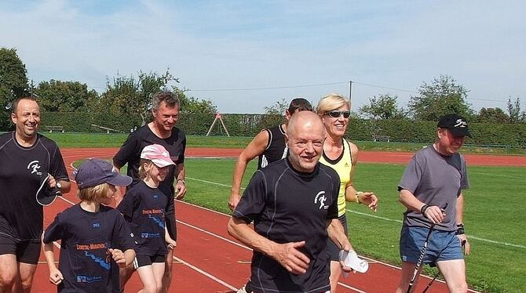
So kennt man ihn: Gerd Schramm läuft und läuft und läuft.

FOTO: SANDER

Der Spendenlauf wird jetzt nachgeholt: am letzten Sonntag der Sommerferien, unterstützt vom Marathonstammtisch. Den Startschuss gibt Metzingens Oberbürgermeister Ulrich Fiedler um 15 Uhr. Willkommen sind Läufer, Walker, Rollstuhlfahrer, Kinder wie Erwachsene, wobei jede Runde zählt. Die ersten Staffeln haben sich bereits angemeldet, Staffeln, die jedes Jahr dabei sind. Hinzu kommen viele Freunde aus der Läuferszene, wenn Schramm zum großen Lauffest einlädt. Denn ein Fest ist es: Musik, Hüpfburg, Bewirtung, Austausch unter Läufern und allen, die sonst Interesse haben. Allerdings muss in Coronazeiten mit Einschränkungen gerechnet werden. Fest steht bereits jetzt: Jeder, der das Otto-Dipper-Stadion betritt, muss sich registrieren lassen. Läufer wie Gäste.
Er hat für krebskranke Kinder gesammelt, für die Christoffel-Blindenmission, für die psychosoziale Notversorgung oder für Flüchtlinge. Für Letztere sind über 14 000 Euro zusammengekommen, der höchste Betrag, den er je mit einem Spendenlauf eingenommen hat (»Auch ich bin ein Flüchtling«). Ein anderes Mal waren es nur 980 Euro. Das Kulturforum darf mit mehr rechnen: Einen kleinen Grundstock gibt es schon. Gerd Schramm hat zwei Autos aus seinem Besitz verkauft, zwei NSU, Baujahr 1959 und 1960. Mit denen fuhr er früher selbst, über drei Jahrzehnten standen sie dann in seiner Garage. Zusammen mit vielen Ersatzteilen. Jetzt hat er sie abgegeben. Wahrscheinlich etwas übereilt. Der Erlös lag gerade mal bei 2 100 Euro. Für solche Raritäten zu wenig, für das Kulturforum und das Luna gleichwohl viel Geld.
Beides, Kulturforum und Luna, liegen ihm am Herzen. Schramm hofft deshalb, dass möglichst viel Geld bei seinem letzten Spendenlauf zusammenkommt. Frei nach seinem Motto: Laufend sich und anderen Guts tun. Auch ganz ohne laufen, können Kulturforum und Luna unterstützt werden. Bei der Volksbank und der Kreissparkasse in Metzingen sind entsprechende Spendenkonten eingerichtet.
Gerd Schramm und Harald Hug sitzen vor dem Kulturforum. Zum Schluss sagt Schramm an die Presse gewandt: »Schreibt, dass Krebs nicht ansteckend ist.« Es gäbe nämlich Leute, die das glauben. So habe er einen Anruf erhalten, wie er es wagen könne, mit solch einer Krankheit einen Spendenlauf zu organisieren. Die sei doch ansteckend. (GEA) Metzingen

